JTree使用说明书
开发语言：javascript
测试平台：windows2000 IE6/FireFox/opera浏览器
程序名：JTree。
完成时间：2005/12/5
作者：xlinFairy
E-mail：1fairy1@163.com
更新日期：2005/12/9
更新功能：使之在opera下也能正常使用。
特别感谢：
Sheneyan，LeXRus (排名不分先后,^-^)

更新日期：2006/01/06
更新功能：加入treeNodes(数组形式)，通过treeNodes可以对指定的子树进行收缩和展开功能，查找指定节点的功能。
加入这个功能之后，个人感觉有些混乱。不过，现在没有时间整理。待下一版吧
请保留作者信息

一，重要属性：
1,picPath：图片路径，默认是为”JTree/”
2,clickItem：当前树中，被点击的节点。clickItem是一个treeNode类型的Object。
3,selectNode：当前树中，被点击的节点所对应的XML节点（即：一个XML对象）。
4, CAPTIONATT：要以哪个XML节点的属性值做为caption显示。
5, ICONATT：以以哪个XML节点的属性值做为树枝（叶）的显示图标的地址。
二，方法：
1,setPicPath(pPath)：更改JTree的图片文件夹。
2,create()：创建树。
三，treeNode：
1,重要属性：
a，obj：指caption所在的HTML标签<span></span>
b，caption：显示的文字
c,，level：当前树枝（叶）在树中的层次。
d，treeNodes：子树的集合，数组类型，成员是又是treeNode类型的Object
e，parentTreeNode：当前“树枝”父树枝，就像树叶和树枝的关系一样，treeNode类型的Object
2,方法：
a，expand(Boolean)：如果当前节点是树枝（不是树叶），就展开或收缩当前树枝。
b，click()：模拟点击当前树枝（树叶），效果同鼠标点击一样。
四，如何使用：
<script language="javascript" type="text/javascript"><!--
var myTree=new JTree("showTree","vogueType.xml");
//showTree是一个ID为showTree的单元格或DIV，span等
//vogueType.xml是要解析的XML文件，确保该XML文件是无错的，本程序没有加入检查XML文件是否正确的语句。
myTree.setPicPath("JTreePic/");
myTree. CAPTIONATT=”caption”;//可省略,caption是XML节点里必须有的一个属性
//ICONATT的用法同CAPTIONATT的一样。
myTree.onclick=function(){
//这部分的代码是JTree被点击后的处事件，参考第五条的说明。
}
myTree.create();
--></script>

五，功能
1,如何得到当前点击的节点的相关值：
<script language=”javascript” type=”text/javascript”><!—
var myTree=new JTree(…..)
…..
//参考第四条说明里的代码
alert(myTree.clickItem.caption);
alert(myTree.clickItem.level);
--></script>
2,如何使根节点的第二个节点收缩：
..
myTree.treeNodes[0].treeNodes[1].expand(false);
或
myTree.root.treeNodes[0].expand(false);
..
说明：myTree.treeNodes[0]==myTree.root
3，如何让当前所在的树枝（树叶）所在的父树枝收缩（展开）：
myTree.clickItem.parentTreeNode.expand(true);
4,如何定位到指定节点（目前只能通过treeNodes）：
myTree.treeNodes[0].treeNodes[0].treeNodes[1].click();
或
myTree.root.treeNodes[0].treeNodes[1].click();
5,如何查找一个节点，并定位到该节点上：
function findNode(pTree){
var obj;
for(var i=0;obj=pTree[i];i++){
if(obj.caption==$("nodeCaption").value){
obj.click();
//obj.parentTreeNode.expand(true)
myTree.clickItem.parentTreeNode.expand(true);
return true;
}
findNode(obj.treeNodes)
}
}
findNode(myTree.treeNodes)
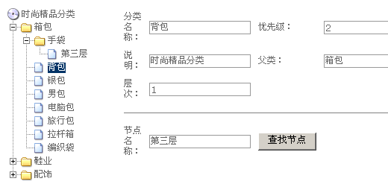
标准的运行办面

附注：
讨论贴：http://www.blueidea.com/bbs/NewsDetail.asp?lp=1&id=2362559

可以为您专业定制WEB控件，价格优惠。

